**Enkel dosimeter i form av Cavity teori**

Et dosimeter kan generelt bli tenkt på som et sensitivt volum V med et medium g, hvor det er vegger rundt et annet medium w som har tykkelse t > 0. Vist i figuren.

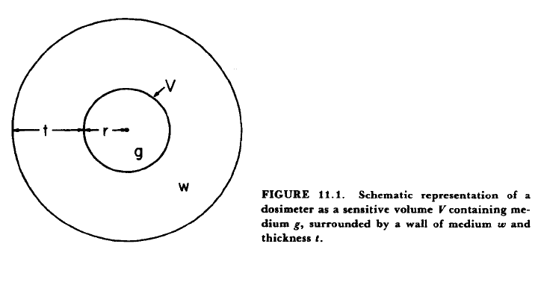

For fotoner er det viktig med CPE og TCPE hvor. Se bok side 266 for nøytroner.

$D\begin{matrix}CPE \\ =\end{matrix} Ψ\left(\frac{μ_{en}}{ρ}\right)$

Og

$D\begin{matrix}CPE \\ =\end{matrix} Ψ\left(\frac{μ_{en}}{ρ}\right)β$

Hvis veggen w er tykk nok til å ekskludere alle ladde partikler generert et annet sted og i hvert fall så tykk som maksimum rekkevidden til sekundær ladde partikler generert av fotonen feltet, eller nøytron. Dosimetere måler da r som gir et mål på dosen $D_{g}$ i dosimeterets sensitive volum. Hvis volumet g er lite nok til å tilfredstille B-G et ikke pertureberende ladd partikkel felt, og går ut ifra at den er uniformly irradiated, CPE eksiterer i veggen nær kaviteten. Man kan da måle $D_{g}$ og dermed finne $D_{w}$ fra teori.

$D_{x}\begin{matrix}CPE \\ =\end{matrix} \frac{D_{w}\overline{{\left(\frac{μ_{en}}{ρ}\right)}_{x}}}{{\left(\frac{μ_{en}}{ρ}\right)}_{w}}$

**Fordeler med samme medium i dosimeter og utenfor Kollisjon stopping power og polariserings effekt.**

$W\sim g$ Hvis de er likeså er $D_{w}=\overline{D_{g}}$

Det er ofte vanskelig å finne et homgent dosimeter som gjør at w og g er like i atom komposisjon. Burlin cavity relasjon gir

$\frac{\overline{D_{g}}}{D_{w}}=d*{\overline{S}}_{w}^{gm}+\left(1-d\right)\overline{{\left(\frac{μ_{en}}{ρ}\right)}_{w}^{g}}$

Det bør også korrigeres for attenuasjonen ved forskjellig medium fra det som måles. $Ψ$ er det som endres.

Hvis man vil måle karakteristikken til lokale fotoner bør vegg tykkelsen være større enn den lengste veilengden til sekundær elektronene. Og hvis karakterestikken til sekundærfeltet skal måles bør både w og g være tynn nok til at det ikke interferer med de inkommende ladde partiklene.

Skal det tilfredstilles B-G hvor ladde partikler feltet ikke perturberes og all dosen avsettes av crossovers. Flate pillbox eller coin shaped dosimetere orientert vinkelrett på partikkel-beam direction brukes ofte for å prøve å oppnå dette så nærme som mulig.

Typisk vann range 1 MeV elek = 0.44 g/cm^2 og protoner 0.0039.

d-ray CPE for det sensitive volumet er viktig. Dette skjer hvis veggen matcher det sensitive volumet ca. i atom nummer og tetthet og er i hvert fall så tykk som d-ray range. Veggen bør også da være en d-ray generator.

Et absolutt dosimeter er et som er satt sammen og brukt til å måle den absorberte dosen avsatt i sitt eget sensitive volum uten å trenge kalibrering i et kjent strålings felt.

* Calorimetric dosimeters
* Ione kammere
* Fricke ferrous sulfate dosimeter

Presisjon og nøyaktighet. Se den andre.

**Dose Range**

Dose sensitiviteten er enkles å lese av når den er lineær, men kan brukes når den ikke er det, men den må da kalibreres.

Er det bakgrunnsstråling så tas denne ofte ut av målingene siden den ikke er reproduserbar. Men hvis den er det så kan den være med. Hvis bakgrunn er liten kan også sensitiviteten i dosimetere være høy, avhengig av dosimeterets presisjon.

En øvre grense kan være bruke opp alle atomene plasser som i termisk greie. Bruke opp all Fe atomer. Skade til dosimeteret etc.

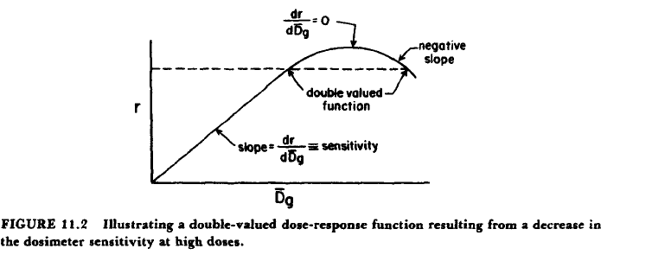

Det finnes integrerende dosimetere også istedenfor dose-rate.

Viktig at doserate har riktig tidsintervaller og ikke noe død-tid.

Viktig at dosimetere er stabile når du bruker dem.

Passe på ting som fading osv.

**Ionisation chambers.**

Et typisk fritt luft kammer er beskrevet under i figuren. Den har et bly bellegg som fjærner spredte stråling og det er to kondensator plater som samler ioniserte elektroner, som leses av i et elektrometer. Det er CPE over volumet V’ hvor distansen fra volumet V til en obstruksjon i enhver retning er lenger en den maksimale elektron rekkevidden.

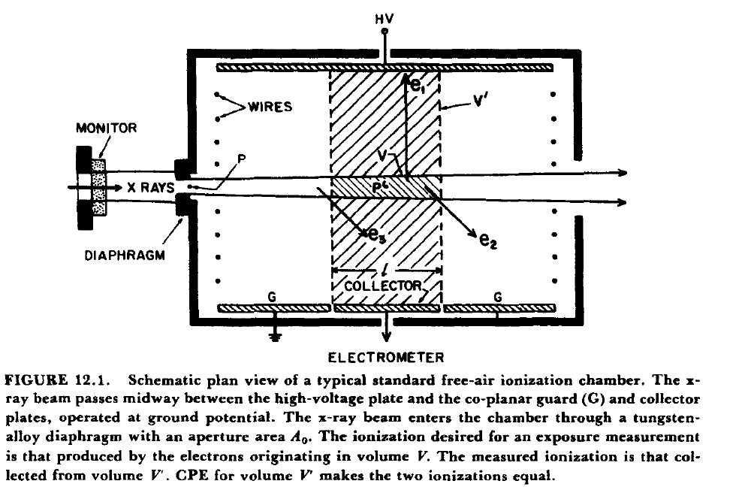

*Ionisasjon og W*

Ionisasjons effektiviteten tar hensyn til at den eksiterer atomet og da ikke skaper en ionisasjon. Effektiviteten, den midlere energien bruk av en ladd partikkel av den initielle energien $T_{0}$ brukt til å proidusere et ione par er

$W=\frac{T_{0}}{\overline{N}}$

Hvor $\overline{N}$ er forventningsverdien av antall ione par produsert av such a particle stopping in a medium to which W refers. Alternativt

$W=\frac{T_{0}(1-g)}{\overline{N}(1-g^{'})}$

Hvor g er fraksjonen av $T_{0}$ brukt av partiklene i bremsestråling produsert og g’ er fraksjonen av antellet av ione par produsert av bremsestråling.